4 практикалық жұмыс. ҚАБАТ САЛУ. CorelDRAW ОБЪЕКТІЛЕРІН БЕЙНЕЛЕУ ЖӘНЕ СУРЕТ САЛУ ӘДІСТЕРІ.
Барлық графикалық программаларда (СorelDRAW, MapInfo, ArcView, ArcGIS (Arcmap), AutoCad) мынандай қабаттар бөлінеді: полигональды, түзу сызықты және нүктелі.
СorelDRAW-да қабат сау үшін мынандай функциялар бар <Қабаттарды басқару> (Object Manager), оны екі тәсілмен ашуға болады:
- Бас меню → Аспаптар (Tools) ↓ Қабаттарды басқару (Object Manager)
- Бас меню → Терезе (Window) → Докерлер (Dockers) ↓ Қабаттарды басқару (Object Manager) ↓
<Қабаттарды басқару> (<Object Manager>) жоғарғы әдістердің біреуін пайдаланғанда экранның терезесінің оң жағында пайда болады. Докердің төмен жағында <Қабаттарды басқару> (<Object Manager>) программасы орналасқан: Жаңа қабат (New Layer) және жаңа Мастер (New Master Layer).

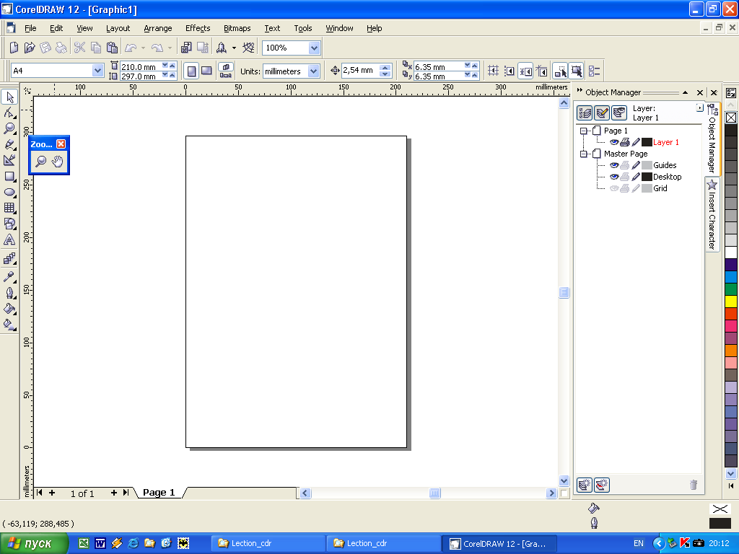

16 сурет
Қабаттарды тұрғызу тәртібі:
  - Тышқанның сол жақ кнопкасымен пиктограмманы шақыру керек Жаңа қабат (New Layer), тізімде жаңа қабат пайда болады (New Layer) 16-сурет.
  - Жаңа қабатқа жаңа ат береміз, мысалы, polygon (17 сурет).
  - Тышқанның сол жағынан қара квадратты көрсете отырып екі рет басып шақырамыз да, жаңа қабаттың түсін анықтаймыз, мысалы, қызыл (түсі ашық болуы керек, растордың қара түсін векторлау үшін)
  - Берілген қабатты қалай салу керектігін көрсетеміз: түсі, сызық қалыңдығы, сызық стильі – ол үшін жұмыс жасау терезесінің сол жақта орналасқан қосымша аспаптар менюін қолданамыз (жоғарыдан санағанда 3-ші аспап - <контур> (outline).

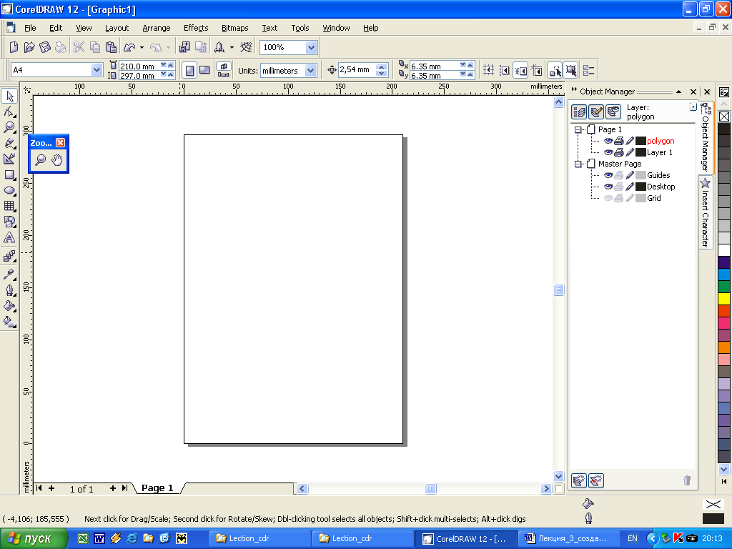

17 сурет
  - Диалогты терезе пайда болады <Қарандаш контуры> (Outline Pen)
  - Қандай жұмыс жасайтыныңызды дәлірек көресуіңіз керек, мысалы, графика.

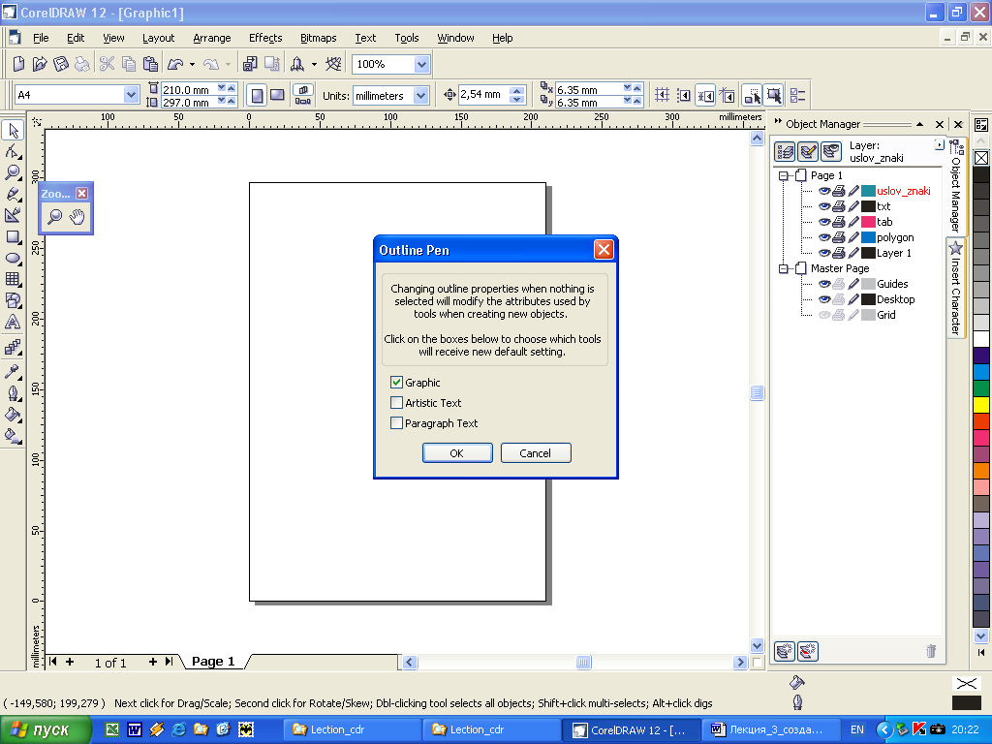

18 сурет

  - Диалог пайда болады <Қарандаш контуры> (Outline Pen), сонда өзімізге керекті парметрлерді береміз: түс, таңдап алынған <Қабаттармен басқару> (Object Manager) жұмыс барысында өзіңізге түзетуге ыңғайлы болуы керек (32 сурет).
  - Қабаттың қандай жұмысқа арналғанына байланысты келесі аспапты таңдаймыз, ол аспаптар жұмыс жасау терезесінің сол жағында орналасқан, мысалы, үстінен 4-ші. Бұл жерде сурет салатын барлық аспаптар бар.
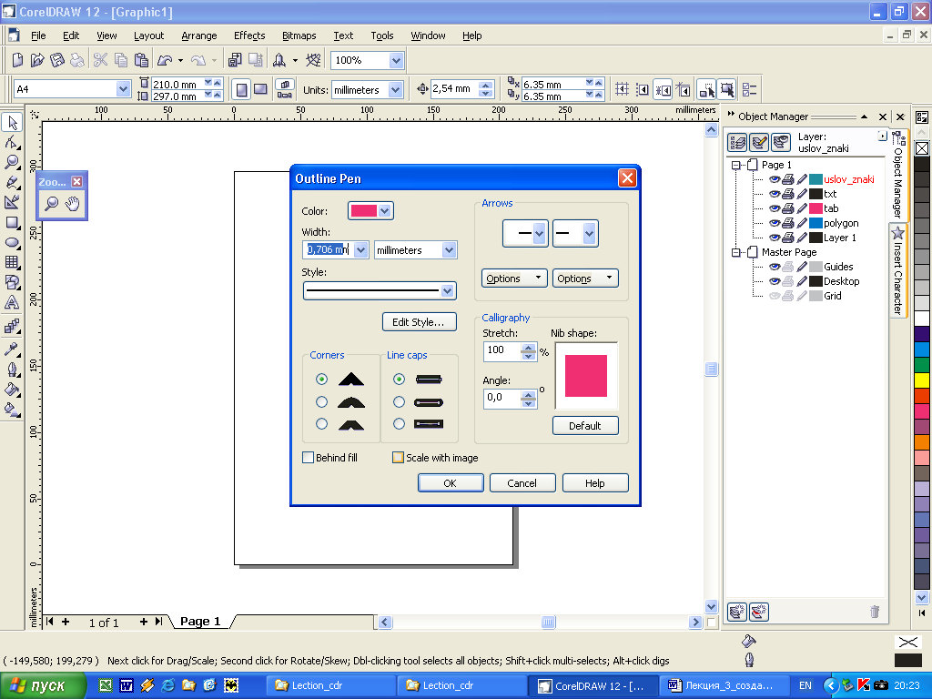

19 сурет

Барлық программалар қабаттарды векторлағанда форматына байланысты 3-қабат қолданады: полигонды, сызықты және нүктелі.

Ескерту* Қабаттардың атын латын әріптерімен жазған дұрыс. Қабаттардың аттарын мағынасына байланысты беру керек

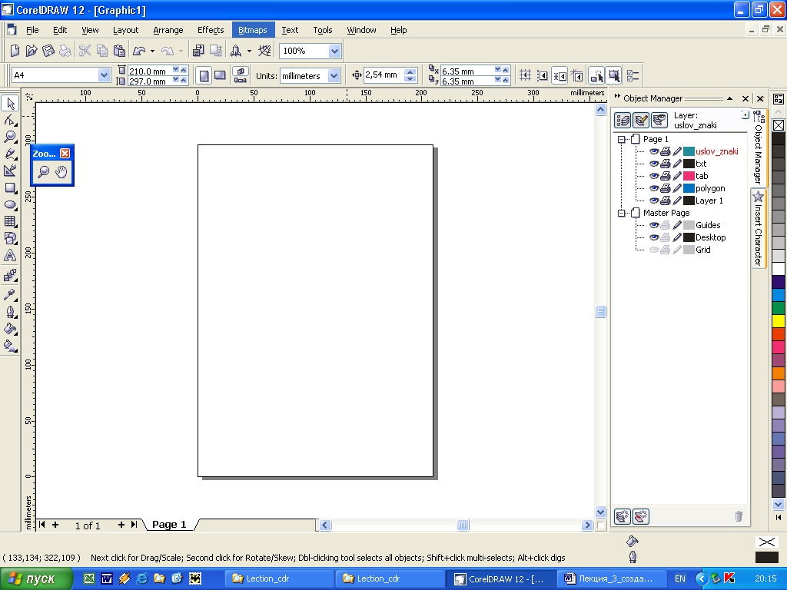

20 сурет
Мысалы:
А. Кесте қабаты (tab)
Біз қабат аштық, файл аты tab – төсенді (подложка) үстінен сыза отырып стратиграфиялық кесте салу. Бұндай қабат сызық қабаты деп аталады. (20 сурет).
Стратиграфиялық бағананың пішінін салу үшін, біріншіден, тік немесе көлденең сызық салу керек, оны жұмыс барысында әртүрлі модификациялаймыз (ұзартамыз, қысқартамыз немесе 90˚ -қа бұрамыз т.б.), сатратигарафиялық бағананың растры бойынша қоршау үшін пайдаланамыз.
Растр пішінін қоршауға көбейтудің бірнеше тәсілдері қолданылады:
- таңдап алған объектіні бір жерден екінші жерге тасу арқылы, тышқанның сол және оң пернетақтасын ауыстыра басып.
- ыстық пернетақтаны қолдана отырып [Ctrl-C], [Ctrl-V]
- Басты меню функиясын қолдну арқылы: көбейту және қою

Б. <текст > қабаты
Текс жазу үшін аспаптар менюінде астынан санағанда 6-шы А-құралын қолданамыз.
Текстті ыстық пернетақта арқылыда жазуға болады: [Ctrl-C], [Ctrl-V]
Текстті бұру үшін бас менюдағы Transformation функциясын қолданылады:
Arrange (Орналасуы) ↓ Transformation (өңдеуі) → Rotate (айналдыруы), бұру бұрышын сол жерден таңдаймыз.

Текстті созу үшін - әріптермен сөздердің арасындағы ара қашықтық бірдей болу үшін сол жақта орналасқан жұмыс жасау терезесінің үстінен санағанда 2-ші Shape (Форма) құралы керек.

